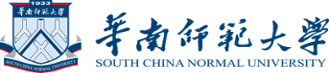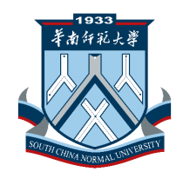

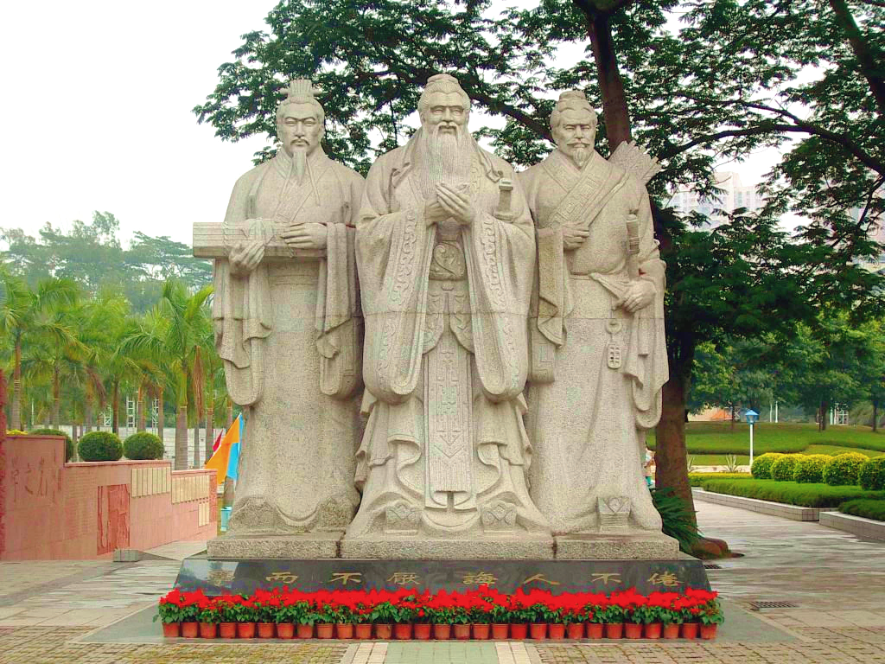

**华南师范大学教育学（师范）专业**

**电子白皮书**

**教育科学学院 教育学（师范）**

2022年1月

**目录**

**一、专业定位** 2

**二、培养目标** 2

**三、培养规格** 3

（一）学制学分 3

（二）知识、能力与素养要求 3

**四、课程体系** 4

（一）总体框架 4

（二）核心课程 4

（三）实践教学 4

**五、师资队伍** 5

（一）教师队伍结构 5

（二）教师队伍素质 5

**六、教学条件** 6

（一）教学设备 6

（二）实验室、实习基地等 6

1. **专业定位**

教育学（师范）专业侧重教育学的基础研究、理论研究和科学研究，面向新时代基础教育改革与创新发展的需求，确立全国领先全球前列、科学人文融合、培养基础教育教学理论研究和实践能力的新师范新文科专业。

本专业历史悠久，与华南师范大学前身——创立于1933年的广东省立勷勤大学师范学院几近同岁，是教育学一级学科中最古老、最基础的专业，是华南师范大学教育学历史的活化石和发展的见证者。1951 年，集中原中山大学师范学院及华南联合大学教育系等多所院校的师资重建。1985 年起开办澳门基础教育教师培训班。于 1996、2013、2015 年分别成为首批国家“211工程”、省攀峰重点学科、省高水平大学建设等重点支持的专业。2019年被评为首批国家级一流本科专业。

国家首批国家级一流本科专业；

广东省重点专业；

广东省名牌专业；

广东省人才培养创新试验区；

2021软科学中国大学专业排名中，华南师范大学教育学专业被评为A层次，综合排名前10%；

具备完整的本科-硕士-博士人才培养体系；

所在一级学科在 2017 年全国双一流学科评估中被评为 A-；

在国内教育理论界，以及广东省、华南地区包括澳门地区教育学有带头作用。

1. **培养目标**

面向新时代基础教育改革创新发展需求，遵循“立德树人，自主发展，追求卓越”教育理念，秉承师德高尚、理想远大、信念坚定、情感深厚、业务精湛、意志坚强的专家型骨干教师目标追求，着力培养具有开阔的国际视野，宽厚的科学人文底蕴，良好的教育理论素养、较强的教育研究能力的教育学专门人才，以造就以攻读教育学及相关学科领域的硕士、博士研究生的高素质人才为主，同时培养从事教育科研、教育管理与培训、编辑出版等方面的专业人员或文化事务工作者，以及浓厚的教育意识和突出的教育能力的创新型中小学教师。

1. **培养规格**

**（一）学制学分**

学制4年，学习期限3-8年；毕业需完成正式课程155学分和师范教育课程实践研习40小时。

**（二）知识、能力和素质、**

坚持人文-科学支撑通识教育，传统-现代支撑专业教育，并以人文主义支撑和融合通识教育和专业教育。围绕学习、审思、创新、自主、合作、担当六大素养，形成如下能力和素质要求：

**学习**：学习教育科学的基础知识和基本理论，了解教育科学的理论前沿，形成深入学习教育理论的潜力和能力；

**审思**：掌握教育科研的基本方法，具有初步的教育科研能力，能够运用教育理论分析和研究教育问题；

**创新**：具备较为宽广的知识视野，具有敢于探索、职业转换、持续发展的兴趣和热情，能够适应教育改革、发展和创新的需要；

**自主**：具有自主学习、终身学习和自我发展的意识和能力；

**合作**：具有合作学习和探究的能力，以及具有运用1门外语进行专业阅读、翻译、交流与合作的基本能力；

**担当**：热爱教育事业，深怀理想，具有敬业爱岗、严谨求实、有恒负责的思想道德素质。

1. **课程体系**

**（一）总体框架**

以“通识教育和专业教育融合发展”为指导，以“以学生为中心”“以探究为中心”“以通识为中心”为教学机制、模式和评价体系，创新“创新型教学专业化课程体系、专业改造和培养方案”，开发“学训研”共同体；研制以国家级精品课程和教材为核心的专业课程体系和教材系列，形成教育学理论研究与实践运用培养模式。

课程体系包括正式课程和非正式课程。前者包括通识课程、大类教育、专业教育、自由选修、毕业论文、师范教育课程等必修和选修课程。



**（二）核心课程**

核心课程主要有西方哲学史、中国哲学史、逻辑学、高等数学、教育哲学流派、中外教育名著导读、中外教育史、教育社会学流派、教育学原理、德育原理、普通心理学、教育心理学、教育研究方法、课程与教学论、教育管理学、教育法学等。其中包括2门国家级一流本科课程和1门省级一流本科课程。

**（三）实践教学**

实践研习课程，包括毕业论文、实习和实践研习等。毕业论文在第8学期共8周时间，实习在第三学年共计16周。实践研习包括访谈、见习、演练和创新（见下表）。



1. **师资队伍**

**（一）教师队伍结构**

教育学（师范）专业教师主要来自华南师范大学教育学系和学院其他系所，甚而来自哲学与社会学院、心理学院、马克思主义学院、教师教育学部等学校其他学院（学部）。目前，教育学系共有14位教师，其中，教授4名，副教授4名，特聘副研究员1名，青年英才1名，博士后4名，主要从事教育基本理论、德育、教育社会学、教育统计、教师教育、教育史、教育研究方法等研究方向的研究。

**（二）教师队伍素质**

本专业教师队伍素质优秀，学缘结构合理，多人任职于国家级专业学术团体。就教育学系而言，其中，多位教师兼任中国教育学会的教育学分会、德育论学术委员会、教育基本理论学术委员会、教育哲学学术委员会、中青年教育理论工作者分会等兼任学术委员会副理事长、委员或理事。青年教师主要来自剑桥大学、北京师范大学等国际国内顶尖高校。

1. **教学条件**

**（一）教育信息化平台**

我校在教学信息化方面科学布局和发展。在教学处、研究生处等教学管理部门负责领导下，科学制定教学信息化的发展指标、鼓励教师开展信息化教学相关政策，建立由网络中心、教师发展中心共同建设的服务支撑体系。学校网络中心下属的软件开发与运营中心负责线上教学平台群的功能开发与技术服务，教师发展中心负责教师信息化教学技能的培训。在此基础上，学校正在筹建教学信息化支持服务中心，打造全校一体化多功能的教学信息化服务支持空间。截止到 2018年7月，“砺儒云课堂”平台课程总数516门，在线授课教师 412 人，使用平台进行在线学习的学生超过18000人。依托“砺儒云课堂”，学校常态化教学在线上得到扩展和延伸，推动了学校教育教学变革进程。线下，华南师范大学的两个全新的学习空间——砺儒•新师范创新学习空间和教师教学技能实训中心的全新空间已初步建成。

**（二）国际交流与合作平台**

与美、英、德、法等国家同行建立定期交流机制，包括两岸四地专业发展常规化交流机制；研究发达国家教育学专业建设的本土经验、现实挑战及国际意义，创制并举办国内国际教育学专业发展高峰论坛；搭建人才合作培养平台，让部分本科三年级同学到国外境外著名高校教育学院进行为期6-12个月的学习。

（三）**实验室、实习基地等**

依托2003年成立的首批广东省普通高校人文社会科学重点研究基地——华南师范大学现代教育研究与开发中心，2021年成立的大数据与课堂教学研究中心，以及学院的其他研究中心或研究院，创新本科人才培养模式，探索“本—硕一体化”路径，导师制“课程化”。

在广州荔湾区、天河区，以及广东省其他地区，建立了稳定合作关系的实习单位或学校，部分学校成为示范性教育实践基地。这些实习基地拥有丰富生源、充足的占地面积、完善的教学设施、较强的师资力量和良好声誉的优秀学校，能够充分满足专业教学需求。